Конспект непосредственной образовательной деятельности в подготовительной группе по рисованию «Ветка сакуры»
Задачи:
► учить детей рисовать нетрадиционной техникой
► закрепить знания о признаках весны
► развивать чувство цвета, эстетическое восприятие,
воображение
► воспитывать любовь к природе, изобразительному
искусству, с помощью музыки, поэзии и
изобразительной деятельности
Материал:
Бумага, гуашь, кисти, пластилин, салфетки бумажные,
салфетки влажные, ножницы, чайные пакетики,
музыкальное сопровождение

Ход непосредственной образовательной деятельности:

- Ребята, к нам в гости пришли гости, давайте с ними поздороваемся.
- А сейчас мы с вами немного побеседуем. Скажите, какое сейчас время года? (ответы детей) А по каким признакам природы вы узнали, что к нам пришла весна? (ответы детей) Вы сказали, что появляются цветы. А какие весной появляются первыми цветы? (ответы детей) На экране появляются цветы (подснежники, одуванчики, мать-и-мачеха, крокусы, примула).Скажите, а как их еще можно назвать, если они первые появляются? (первоцветы) Мы с вами знаем стихи о цветах и Маша сейчас прочитает о подснежнике, а Женя об одуванчике (дети читают стихи). На экране появляются первоцветы.
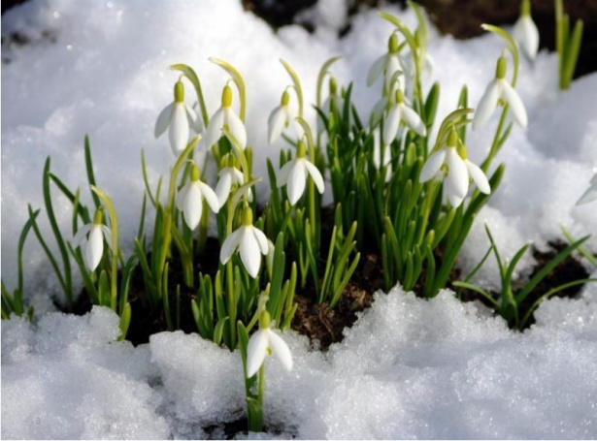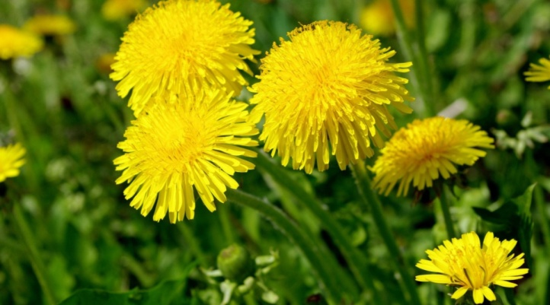
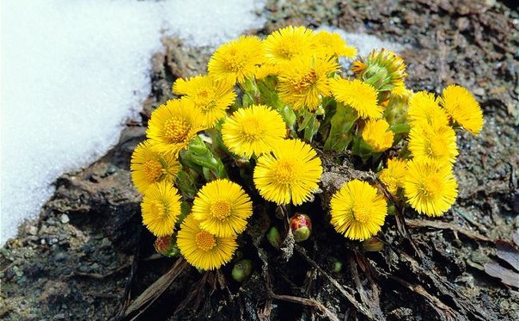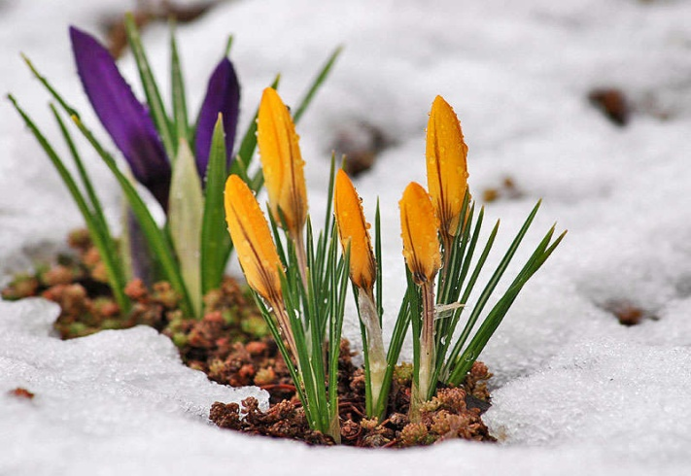
- А кроме цветов, что еще весной в природе цветет? (ответы детей) Появление деревьев и кустарников на экране (дети называют деревья и кустарники, которые цветут весной).
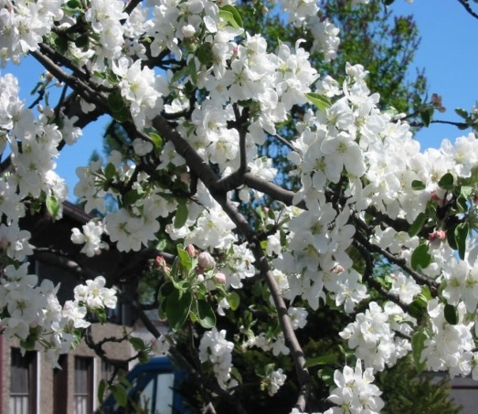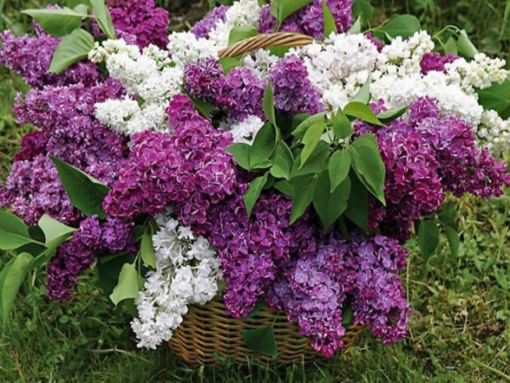
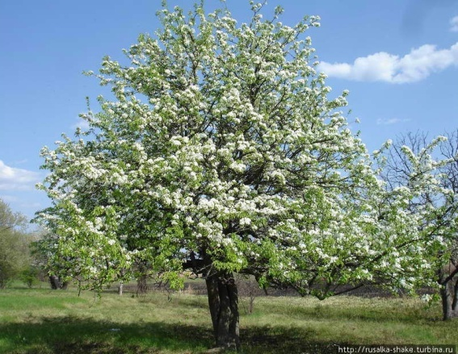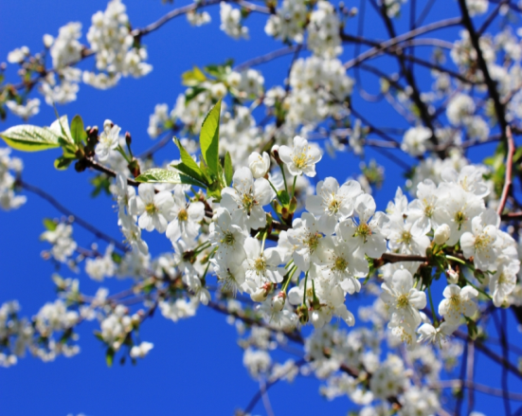
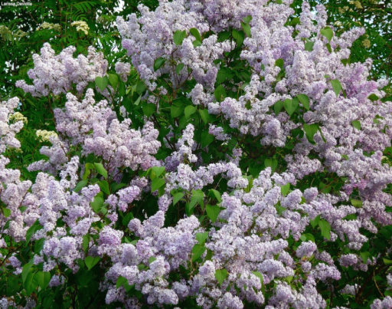
- Посмотрите, ребята на экран. Какое красивое дерево. Вы знаете это дерево? Сейчас прозвучит музыка и может быть, она подскажет вам, в какой стране цветет это дерево. Звучит японская мелодия (если дети не отгадают, то на экране появится изображение девочки-японки).
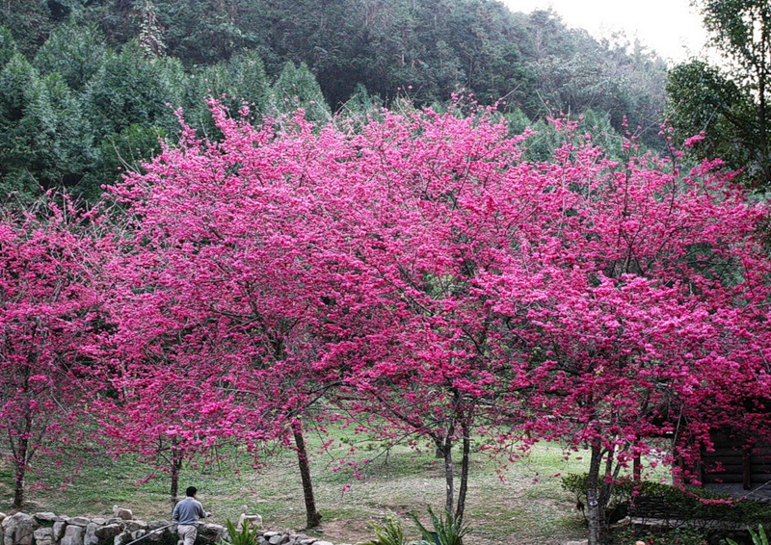
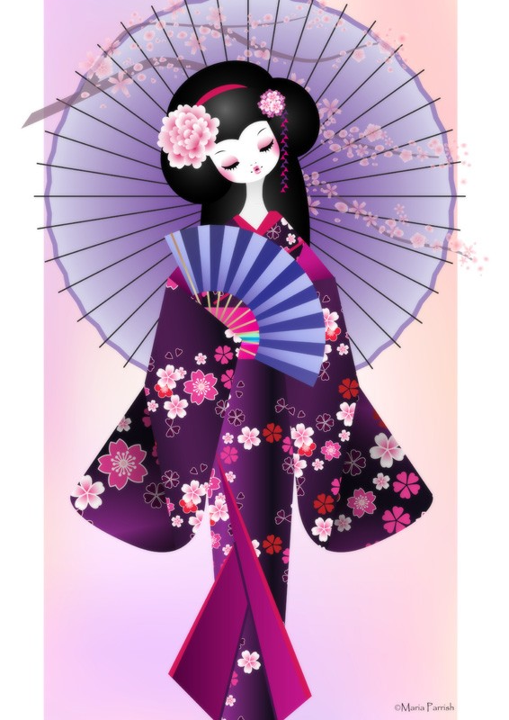
- Ребята, это дерево называется – сакура. В переводе – это декоративная вишня. Она является символом Японии. Её можно встретить в горных районах, по берегам рек, в городских парках. На экране появляется ветка сакуры. 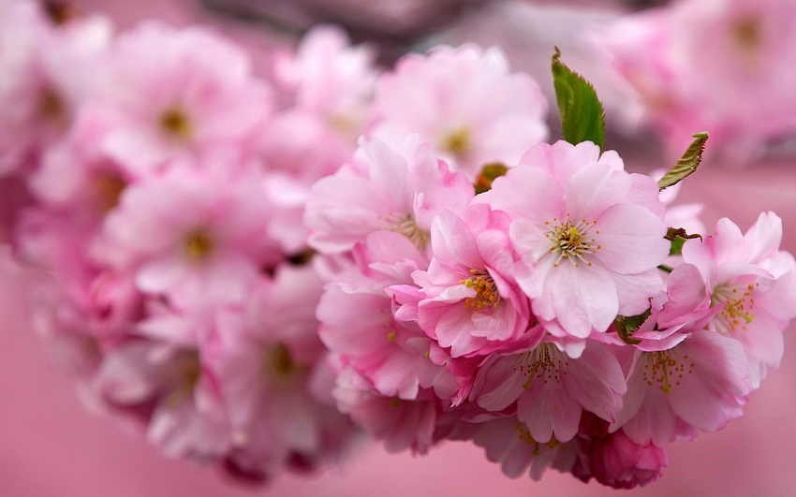
- Посмотрите, какие красивые цветы. Я предлагаю нарисовать вам ветку сакуры необычным способом. Но для начала, давайте с вами немного отдохнем.
Физкультминутка:
Говорит цветку цветок (поднимают и опускают руки)
«Подними-ка свой листок,
Выйди на дорожку (шагают),
Да притопни ножкой (поднимают колени),
Да головкой покачай (вращение головой),
Утром солнышко встречай.
Стебель наклони слегка (наклоны туловища),
Вот зарядка для цветка.
А теперь росой умойся (руками имитируя, умываются),
Отряхни и успокойся (кисти рук отряхивают)».
Наконец готовы все
День встречать во всей красе! (покружились вокруг себя)
После физкультминутки дети садятся за столы, следует объяснение и показ.
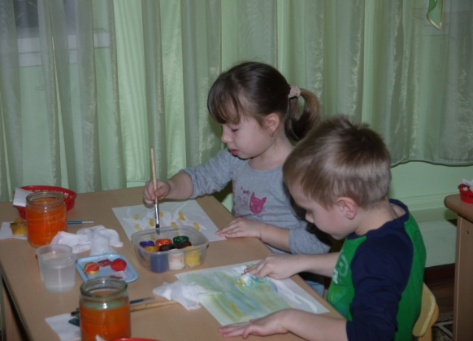
- Ребята, для начала нам нужно затонировать бумагу в светлых тонах.
Фон у нас готов, теперь берем коричневую
краску и немного охры и рисуем ветки по
всему листу. Дальше берем салфетку,
складываем её пополам, а потом ещё раз
пополам. Берем её за уголок, чтобы все
кончики салфетки смотрели вверх и вырезаем полукруг, в виде лепестка.
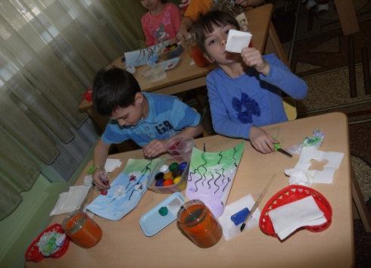
Когда мы развернем салфетку, у вас должно
получиться четыре цветочка. Мы берем
пластилин и прикрепляем его на нашу веточку,
дальше берем один цветочек и прикрепляем его
на наш пластилин и чуть-чуть пластилин вместе
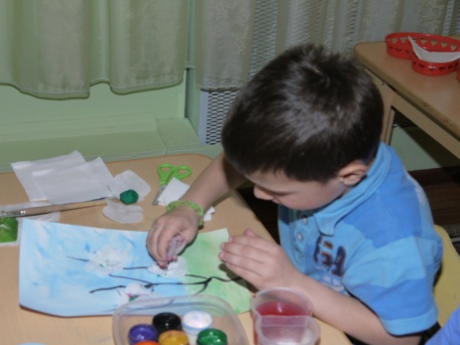
с цветком сожмем пальцами. Чтобы наша сакура была пообъемней, мы еще
возьмем пластилина, добавим в серединку цветка и добавим еще один
цветок. Сакура у нас розового цвета, а для этого нам нужны пакетики с
фруктовым чаем. Мы опустим пакетик в воду, вода у нас стала, розовая и
пакетик наполнился водой. Теперь
пакетик немного отожмем и
оставшуюся воду в нем капнем
в серединку цветка. Вода
разбежится по всему цветку и он у нас будет розового цвета. Ветка с
цветами у нас готова, теперь возьмем немного зеленой краски и
примакиванием сделаем немного листочков.
- А теперь, ребята, приступайте к работе.
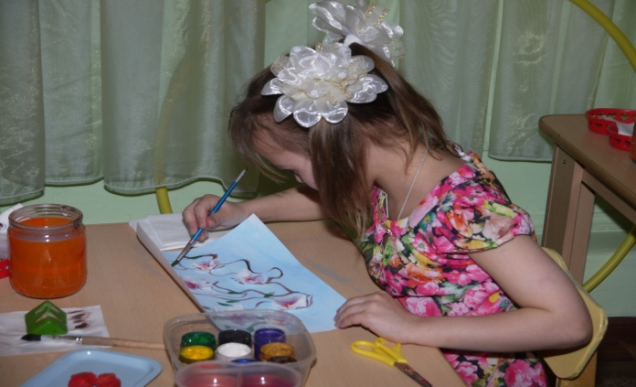
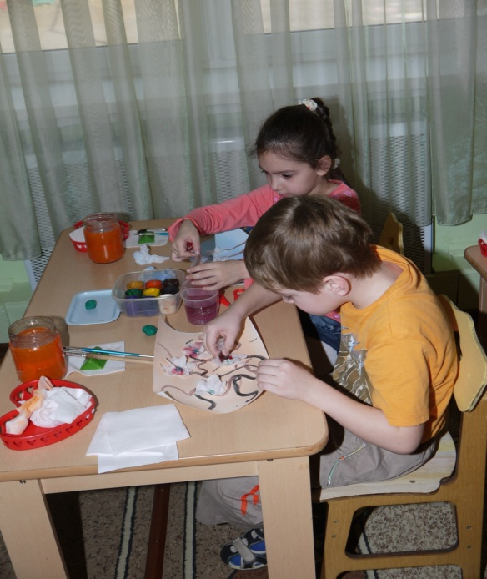
Выполнение и анализ работ

.
